УТВЕРЖДАЮ  Отдел образования администрации  Кировского района Санкт-Петербурга  ___________________ Ю.В. Ступак  «___» _____________________ 2023 г. | СОГЛАСОВАНО  Информационно-методический центр  Кировского района Санкт-Петербурга  ________________С.И. Хазова  «____» _______________ 2023г

Администрация Кировского района Санкт-Петербурга
Отдел образования
Информационно-методический центр
Кировского района Санкт-Петербурга

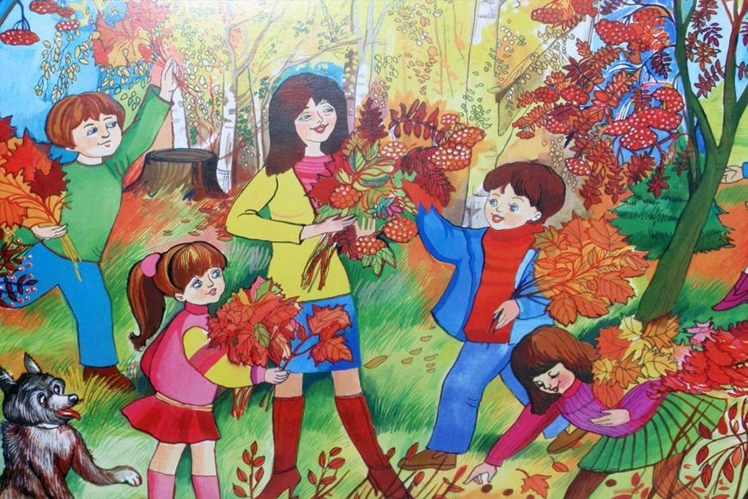
Информационная страница
(сентябрь 2023года)

Праздники сентября:
1 сентября- День знаний; день рождения осени;
9 сентября- всемирный день красоты;
7 сентября-день рассказывания историй о летних путешествиях;
10 сентября – день разноцветных букетов;
12 сентября- день семейного общения;
21 сентября- международный день мира;
22 сентября- день осеннего равноденствия;
27 сентября-день воспитателя и всех дошкольных работников; всемирный день туризма;
30 сентября- день Веры, Надежды и Любови.

Методическая служба ИМЦ Кировского района искренне поздравляет всех работников ДОУ с началом нового учебного года!

Желаем всем в новом учебном году неиссякаемого источника сил, здоровья, вдохновения и творчества для организации ежедневных детских радостей, удивительных открытий, интересных игр, творческих проектов в стране счастливого дошкольного детства.

№ | Содержание работы |  | Дата |  | Время | Место | Ответственный
Модернизация экономических отношений в системе образования. Повышение эффективности управления и оптимизация взаимодействия образовательных учреждений
Совещания и семинары заведующих ДОУ
1 | Информационное совещание  заведующих ДОУ | будет сообщено дополнительно |  |  |  | ОО  пр. Стачек, 18 | Савинова Е.Н.
Совещания и семинары старших воспитателей ДОУ
1 | Совещание старших воспитателей  «Обеспечение эффективной деятельности ДОУ Кировского района: анализ и перспективы» | 14.09 |  | 11. 00 |  | ИМЦ  (зал ДОУ) | Смолякова М.Г.

2 |  | Совещание руководителей творческих групп | Будет сообщено дополнительно |  |  |  |  |  | дистанционно |  | Смолякова М.Г.
3 |  | Совещание ответственных по территориальным кластерам  «ОП ДОУ в соответствии с ФОП ДО» | 05.09 |  |  | 15.00 |  |  | ИМЦ (зал ДОУ) |  | Смолякова М.Г.
Консультации
1 |  | Консультации по вопросам регламентации деятельности учреждений образования | понедельник |  |  |  |  | 14.00-18.00 | ОО |  | Савинова Е.Н.
2 |  | Индивидуальные консультации для старших воспитателей по вопросам воспитания и образования детей дошкольного возраста | вторник  четверг |  |  |  |  | 11.00-13.00 | ИМЦ |  | Цыркина Л.Ф.
 |  |  | среда  понедельник |  |  |  |  | 11.00-13.00  14.00-16.00 | ИМЦ |  | Смолякова М.Г.
Аттестация педагогических работников
1 |  | Индивидуальные консультации по аттестации педагогических работников | вторник  четверг |  |  |  |  | по предварительной записи | ИМЦ |  | Сохина А.Х.
2 |  | Прием портфолио педагогов на аттестацию | среда |  |  |  |  | по графику | Центр аттестации и мониторинга |  | Сохина А.Х.
Открытые мероприятия в рамках личных аттестаций
Для воспитателей ДОУ
1 |  | НОД по познавательному развитию  «В гостях у Абакуса» (подготовительная логопедическая группа) | 27.09 |  |  |  |  | 9.00 | ДОУ 36 |  | Пашкевич С.А.
Комиссия по комплектованию ОУ Кировского района Санкт-Петербурга, реализующих основную образовательную программу дошкольного образования
1 |  | Выдача направлений в дошкольные образовательные учреждения |  | вторник  четверг |  |  |  | 14.00-18.00  10.00-13.00 | ИМЦ |  | Савинова Е.Н.
ИННОВАЦИОННАЯ И ОПЫТНО-ЭКСПЕРИМЕНТАЛЬНАЯ РАБОТА ДОУ
КИРОВСКОГО РАЙОНА
1 | Индивидуальные консультации по вопросам реализации в ОУ инновационной деятельности |  | по согласованию |  |  |  |  |  | ИМЦ |  | Ванина Э.В.  Федорчук О.Ф.
2 | Индивидуальные консультации для ДОУ, получивших статус районной опорной площадки развития системы образования Кировского района, по корректировке проектов |  | по согласованию |  |  |  |  |  | ИМЦ |  | Ванина Э.В.  Федорчук О.Ф.
ЗДОРОВЬЕСОЗИДАЮЩАЯ ДЕЯТЕЛЬНОСТЬ ОУ. ИНКЛЮЗИВНОЕ ОБРАЗОВАНИЕ
1 | Индивидуальные консультации по  вопросам реализации здоровьесберегающей деятельности  в ДОУ |  | по согласованию  8 952 273 70 77  tvkot2010@mail.ru |  |  |  |  |  | ЦИК  каб.27 |  | Кот Т.В.
2 | Индивидуальные консультации по  вопросам участия ДОУ и педагогов района в конкурсном движении  здоровьесозидающей направленности |  | по согласованию  8 952 273 70 77  tvkot2010@mail.ru |  |  |  |  |  | ЦИК  каб.27 |  | Кот Т.В.
3 | Консультация по конкурсам  здоровьесозидающей направленности  «Конкурсное движение педагогов: что  важно знать и учитывать при выборе  номинации». Интервью с победителями и  призерами конкурса «Учитель здоровья» |  | 08.09 |  |  |  |  | 13.00-15.00 | ЦИК  каб.28 |  | Кот Т.В.
4 | Консультация по конкурсам  здоровьесозидающей направленности  «Коммуникации в профессиональном  конкурсе: как это делать эффективно» |  | 15.09 |  |  |  |  | 13.00-15.00 | ЦИК  каб.28 |  | Кот Т.В.
5 | Районный семинар «Конкурсное движение педагогов здоровьесозидающей  направленности: тренды, нюансы и  тонкости» |  | 22.09 |  |  |  |  | 13.00-15.00 | ЦИК  каб.28 |  | Кот Т.В.
6 | Районный семинар «Развитие  профессиональных и лидерских  компетенций учителей здоровья в условиях новых вызовов и возможностей» |  | 29.09 |  |  |  |  | 13.00-15.00 | ЦИК  каб.28 |  | Кот Т.В.
Повышение эффективности кадрового обеспечения образования
Курсы повышения квалификации по программам ИМЦ
1 | Прием и отбор заявок на обучение по программам повышения квалификации. Формирование групп |  | ИМЦ |  |  |  |  |  |  |  | Лычаева А.Г.
Переход к новому качеству содержания, форм и технологий образования
Мероприятия для педагогов
Творческие группы
№ |  | Мероприятие |  | Дата |  |  |  | Время | Место |  | Ответственные  Методисты ИМЦ  руководители творческих групп
1 |  | Установочное заседание творческой группы «Наполним мир музыкой» |  | 28.09 |  |  |  | 13.30 | ДОУ 33  (Дачный пр., 3/3) |  | Бутрик Л.В.  Цыркина Л.Ф.
2 |  | Установочное заседание творческой группы «Мультимир дошкольника» |  | 27.09 |  |  |  | 13.15 | ДОУ 23 |  | Лобова Н.Н.  Смолякова М.Г.
3 |  | Установочное заседание творческой группы «Как вырастить здорового ребенка» |  | 29.09 |  |  |  | 13.30 | ДОУ 36  пр.Стачек, д. 16, лит А, помещение 121-Н |  | Таланова Ю.О.  Смолякова М.Г.
4 |  | Установочное заседание творческой группы «Экономическая азбука для дошкольников» |  | 21.09 |  |  |  | 13.30 | ДОУ 19 |  | Ершова Л.Л.  Смолякова М.Г.
5 |  | Установочное заседание творческой группы «Азбука взаимодействия с родителями» для старших воспитателей |  | 27.09 |  |  |  | 13.30 | ДОУ 52 |  | Корсакова О.И.  Малина Т.В.
6 |  | Заседание фокус группы по реализации сетевого проекта «Готовимся к конкурсам вместе» |  | 11.09 |  |  |  | 13.00 | ИМЦ |  | Смолякова М.Г.
РМО для педагогов
1 |  | МО для инструкторов по физическому воспитанию «Профессиональная компетентность инструктора по физической культуре в ДОУ: от теории к практике» |  |  | 20.09 |  |  | 13.00 | ИМЦ  зал ДОУ |  | Малина Т.В.  Зверева Е.Б.
2 |  | МО музыкальных руководителей «Инновационные образовательные технологии в музыкальном развитии детей дошкольного возраста с учетом решения задач, поставленных ФОП» |  |  | О дате и времени проведения будет сообщено дополнительно |  |  |  | ИМЦ  зал ДОУ |  | Цыркина Л.Ф.  Рыжова М.А.  Москалец Л.В.
3 |  | МО педагогов коррекционных групп «Воспитательный аспект в работе с детьми с ОВЗ в соответствии  с ФАОП ДО» |  |  | 14.09 |  |  | 13.30 | ИМЦ |  | Малина Т.В.  Суслова Л.Б.
4 |  | МО воспитателей групп раннего возраста  «Практики дошкольного  образования: ориентир на ребенка раннего дошкольного возраста» |  |  | О дате и времени проведения будет сообщено дополнительно |  |  |  | ИМЦ |  | Цыркина Л.Ф.  Дерябкина О.А.
Постоянно действующие семинары
1 |  | «Духовно-нравственные ценности как основа патриотического воспитания современных дошкольников» |  |  | О дате и времени проведения будет сообщено дополнительно |  |  |  | ИМЦ |  | Цыркина Л.Ф.
2 |  | «Школа профессионального развития» для молодых педагогов групп компенсирующей и коррекционной направленности |  |  | О дате и времени проведения будет сообщено дополнительно |  |  |  | ИМЦ |  | Малина Т.В.
4 |  | «Активизация педагогического коллектива как основа повышения качества образования в ДОУ»  для старших воспитателей |  |  | 21.09 |  | 11.00 |  | ДОУ 20 |  | Можейко М.В.
Оценочно-аналитическая деятельность
1 |  | Районный мониторинг «Соответствие образовательной программы обязательному минимуму содержания, заданному в Федеральной образовательной программе» |  |  | О дате проведения будет сообщено дополнительно |  |  |  | ИМЦ |  | Методисты ИМЦ, экспертная группа
Специалисты службы сопровождения ЦППС
Педагоги-психологи ДОУ
1 |  | Индивидуальные консультации для  педагогов-психологов ДОУ |  |  | вторник |  |  | 14.00-18.00 |  | ЦППС | Зеленина И.Н.
2 |  | Групповая консультация  для молодых специалистов |  |  | 13.09 |  |  | 11.00 |  | ЦППС | Зеленина И.Н.
3 |  | Заседание РМО «Целеполагание.  Планирование деятельности РМО  на новый 2023-2024 учебный год» |  |  | 29.09 |  |  | 10.00 |  | ЦППС | Зеленина И.Н.
Учителя-логопеды ДОУ
1 |  | Заседание РМО учителей-логопедов  ДОУ «Планирование деятельности РМО  на 2023-2024 учебный год» |  |  | 22.09 |  |  | 12.00 |  | ЦППС | Коваленко Н.В.
Специалисты ЦДЮТТ
Организационно-методическое сопровождение деятельности ДОУ района
по направлению профилактика детского дорожно-транспортного травматизма и БДД
1 |  | Игровая модульная программа  по БДД дошкольников «Маленький пешеход и пассажир» с использованием мобильного автокласса |  |  | понедельник  среда  (по графику) |  |  | 10.00-11.00 |  | на базе ДОУ | Логинова Н.В.  Баканова А.Г.  Комиссаренко В.Ю.
2 |  | Познавательная игровая программа по БДД «Учимся быть пешеходами» для воспитанников старшего  дошкольного возраста |  |  | вторник  пятница  (по графику) |  |  | 10.00 |  | на базе ДОУ | Баканова А.Г.  Басов В.В.
3 |  | Познавательно-игровое занятие по БДД «Я знаю и соблюдаю ПДД» для воспитанников подготовительных групп |  |  | пятница  (по графику) |  |  | 10.00 |  | на базе ДОУ | Басов В.В.
4 |  | Игра-соревнование среди  Дошкольников Кировского района  «Дорожное движение  достойно уважения!», дистанционно  ДОУ № 16, 36, 1, 11  ДОУ № 4, 45,58, 56,7  ДОУ № 65, 18, 53, 57, 54  ДОУ № 20, 38, 27, 33, 30 |  |  | 18-21.09 |  |  | 10.00 |  | на базе ГБДОУ | Логинова Н.В.  педагоги РЦ
5 |  | Городская акция «Безопасный город» |  |  | 16-22.09 |  |  |  |  | ГБДОУ | Логинова Н.В.
6 |  | Единый день детской дорожной безопасности в Санкт-Петербурге в рамках Недели безопасности |  |  | 22.09 |  |  |  |  | ГБДОУ | Логинова Н.В.
7 |  | Флешмоб «День без автомобиля» |  |  | 22.09 |  |  |  |  | ГБДОУ | Логинова Н.В.
8 |  | Неделя безопасности дорожного движения |  |  | 22-29.09 |  |  |  |  | ГБДОУ | Логинова Н.В.
Методическое сопровождение ОУ
1 |  | Районное методическое объединение лиц  ответственных за ПДДТТ в ГБДОУ |  |  | 07.09 |  |  | 10.00 |  | ЦДЮТТ | Логинова Н.В.

